附件:
体检预约具体流程
西安灞桥纺织医院体检预约流程
体检实行网上预约或者电话登记，预约方法:关注“西安灞桥纺织医院”微信号，发送个人信息和体检日期。（最终体检时间以医院预约时间为准）请于预约日期8:00在医院 大门口集合，由带队人员统一带去体检。
预约登记电话：83519419
微信号名称：西安灞桥纺织医院
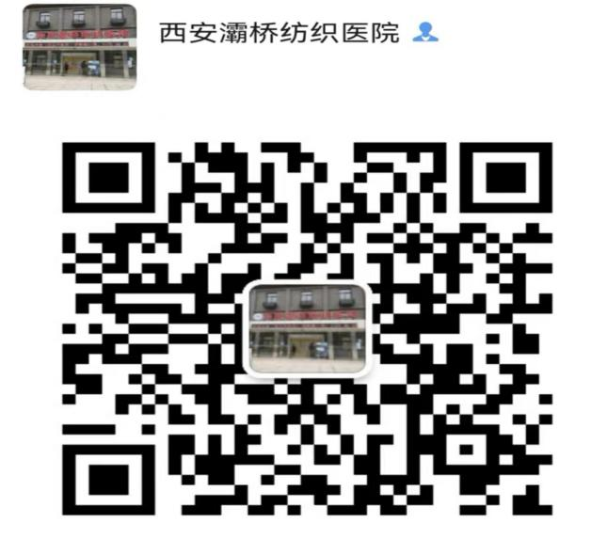
微信号二维码：

（西安灞桥纺织医院体检）
体检流程

佩戴一次性口罩、预检分诊测体温

（持48小时内核酸阴性证明，携带身份证、手机）
门诊大厅
核实身份，领取体检表、检验科窗口抽血

行政楼一楼
会议室喝水、憋尿
内科、外科、眼科

院内影像中心
心电图、胸片、腹部泌尿系超声（妇科超声）

门诊大厅
留尿送检验科
女性检查（淋球菌、梅毒、滴虫外阴引道念珠菌）

行政楼二楼院办
交体检表、领早餐

西安庆华医院体检预约流程
体检实行网上预约或者电话登记，预约方法:扫描二维码（二维码启用时间为2022年10月24日），填报个人信息和体检日期。（最终体检时间以医院预约时间为准）
请于预约日期9:00前在医院发热门诊楼二层体检办公室领取体检表。
预约登记电话：83626200-6318 微信二维码：

体检流程
佩戴一次性口罩、预检分诊测体温
（持48小时内核酸阴性证明，携带身份证、手机）

体检办公室（发热门诊二楼）
领取体检表、检验窗口抽血

相关科室检查
内科、外科、五官科、心电图、腹部超声等

体检办公室
交体检表

